福建省莆田市秀屿区前沁初级中学
（校舍建设类项目）

一、基本情况
1.项目名称：莆田市秀屿区前沁初级中学教学楼，学生宿舍楼工程
2.占地面积：1005.24m²
3.建筑面积：4308.61m²
4.结构类型：框架
5.建筑层数：五层
二、工程规费减免 32.85万元
三、工程造价
1.项目概算：660.15万元
2.项目竣工决算：650.2458万元
其中：建筑安装工程费 83.5446 万元
人工费 23.5539 万元
材料费 54.0448 万元
四、按工程决算价计算的每建筑平方米造价：1509.17元/m²

福建省莆田市秀屿区前沁初级中学教学楼、学生宿舍楼重建项目
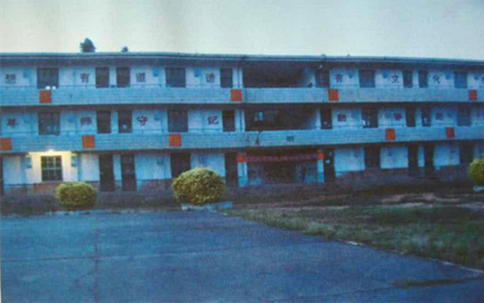

改造前：教学楼
建设时间：1990年
鉴定单位：福建省永正工程质量检测有限公司
鉴定结论：D级危房

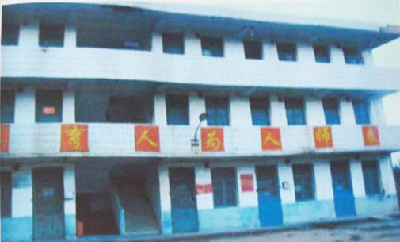

改造前：学生宿舍楼
建设时间：1990年
鉴定单位：福建省永正工程质量检测有限公司
鉴定结论：D级危房

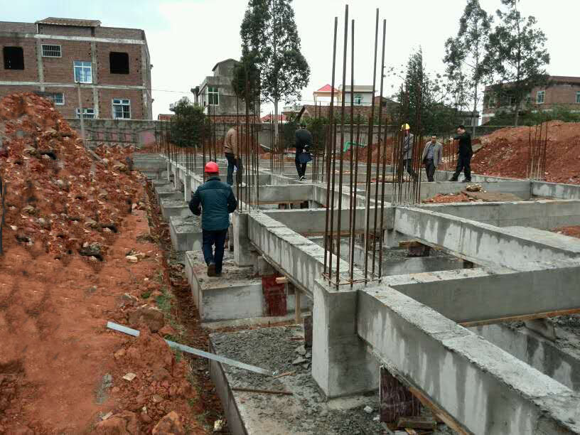

建设中
2015年4月开工
2015年9月竣工

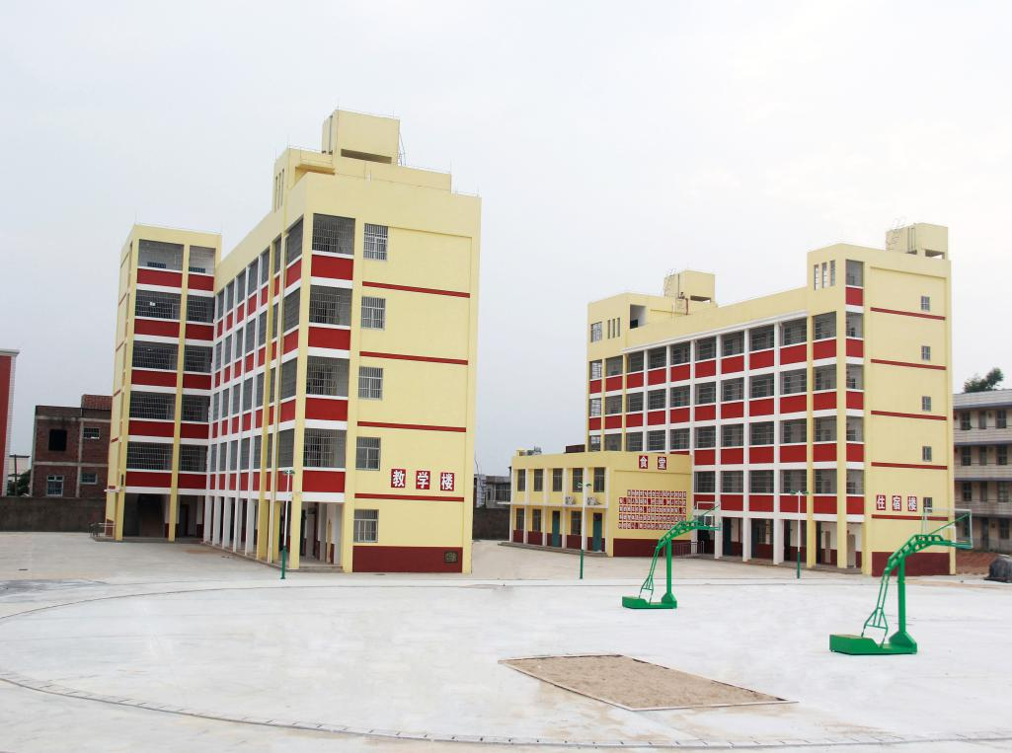

竣工后
建筑面积：4380.61平方米
总投资：660.15万元
单方造价：1506.98元/平方米
施工单位：福建省莆田市博凯建筑工程有限公司

